СТАНДАРТИЗАЦИЯ РАБОЧЕГО МЕСТА ГОРНИЧНОЙ
Учебно-производственная зона «Гостиничное дело. Горничная»

1. Стандартизированная тележка горничной: фотостандарт + теневая доска
Общие сведения
Предприятие | ООО «МРИЯ» (MRIYA RESORT & SPA)
Участок | Жилой корпус №3 «Морской», этажи 4–7
Количество тележек | 12 единиц (по 3 тележки на этаж)
Разработчик | Донченко Я.А., методист ГБПОУ РК «РКИГ»
Наставник | Ибрагимов Р.Э., директор по персоналу ООО «МРИЯ»
Дата внедрения | Март 2025 г. (пилот – этаж 4). Полный охват – апрель 2025 г.

1.1. Фотостандарт собранной тележки (вид спереди и сзади)
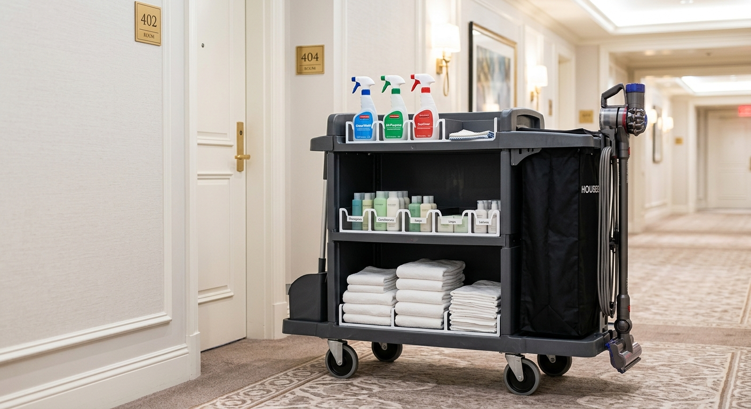
Фото №1: Вид тележки спереди – все предметы на своих местах, контурные доски заполнены.
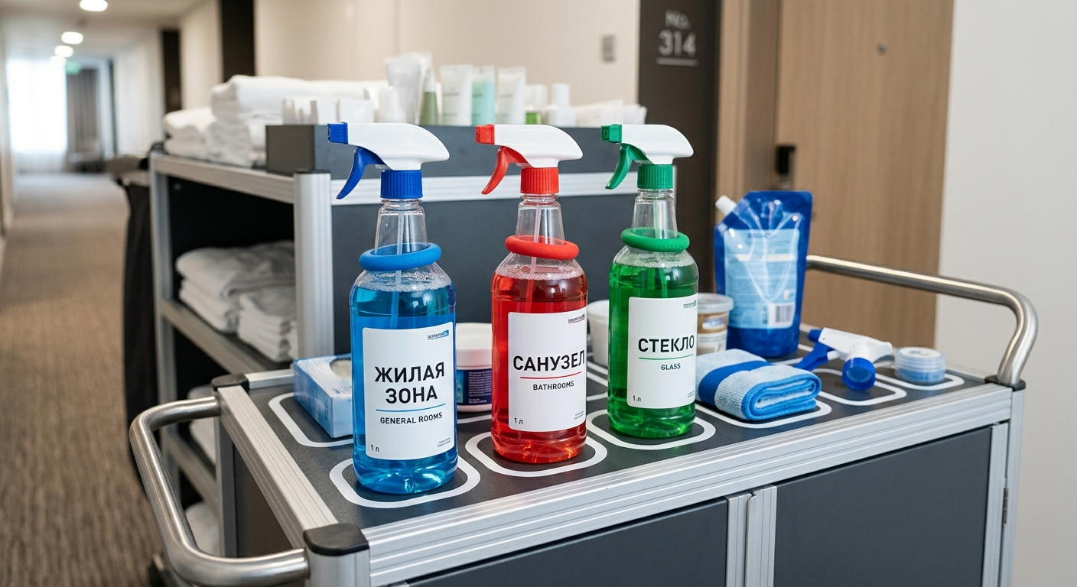
Фото №2: Вид тележки сзади – мешок для грязного белья закреплён, пылесос на кронштейне.
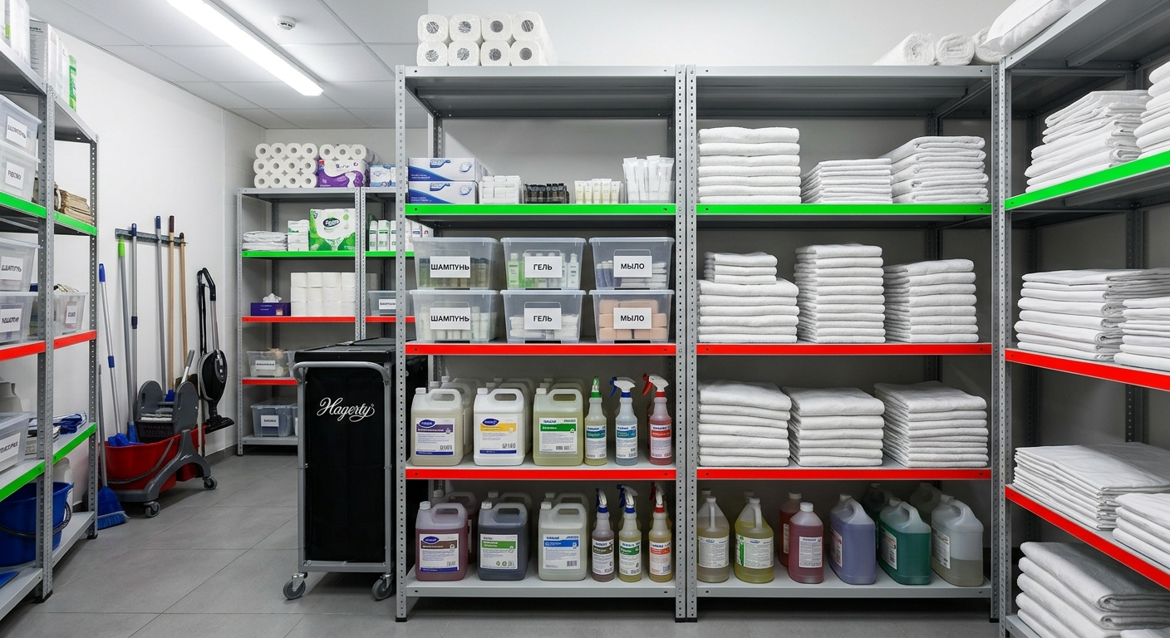
Фото №3: Стеллажи с расходными материалами: зелёная линия – максимальный запас, красная линия – минимальный запас. Контейнеры с этикетками («ШАМПУНЬ», «ГЕЛЬ», «МЫЛО»). Запас между линиями – в норме.
1.2. Теневая доска (контурная доска) – схема расположения предметов
Описание: на каждой полке и на боковых стенках тележки нанесены контуры предметов (белая краска по серому пластику). Каждый контур подписан (наименование, количество). Если предмет отсутствует – контур виден, что служит сигналом: «пополнить».

ВЕРХНЯЯ ПОЛКА (уровень глаз): Моющие средства и химия
Позиция | Предмет | Количество | Контур (форма, цвет метки) | Примечание
В1 | Спрей для стекла (зелёная метка) | 1 флакон 500 мл | Прямоугольник 8×25 см, зелёный | Слева. Носик – к краю тележки.
В2 | Универсальное чистящее средство (синяя метка) | 1 флакон 500 мл | Прямоугольник 8×25 см, синий | По центру.
В3 | Дезинфицирующее средство для санузлов (красная метка) | 1 флакон 500 мл | Прямоугольник 8×25 см, красный | Справа. Пометка: «Не смешивать!».
В4 | Салфетки из микрофибры (синие – для стекла) | 10 шт. | Прямоугольник 15×20 см | В пластиковом контейнере.
В5 | Салфетки из микрофибры (жёлтые – для поверхностей) | 10 шт. | Прямоугольник 15×20 см | В пластиковом контейнере.
В6 | Салфетки из микрофибры (красные – для санузла) | 10 шт. | Прямоугольник 15×20 см | В пластиковом контейнере.

СРЕДНЯЯ ПОЛКА (уровень пояса): Расходные материалы
Позиция | Предмет | Кол-во (min) | Контур | Примечание
С1 | Шампунь (30 мл) | 25 шт. | Прямоугольник 20×12 см | Россыпь в лотке. Min-метка: красная линия на уровне 5 шт.
С2 | Гель для душа (30 мл) | 25 шт. | Прямоугольник 20×12 см | Россыпь в лотке. Min-метка: красная линия на уровне 5 шт.
С3 | Мыло (20 г) | 20 шт. | Прямоугольник 15×12 см | В коробке.
С4 | Шапочка для душа | 15 шт. | Прямоугольник 12×12 см | В коробке.
С5 | Туалетная бумага (рулон) | 8 шт. | Круг диаметром 12 см (4×2 ряда) | Уложены в 2 ряда по 4.
С6 | Пакеты для мусора (30 л) | 10 шт. | Прямоугольник 18×10 см | В плоском контейнере.

НИЖНЯЯ ПОЛКА (уровень колена): Чистое бельё и полотенца
Позиция | Предмет | Кол-во | Контур | Примечание
Н1 | Простыни (односпальные) | 5 шт. | Прямоугольник 50×35 см | Стопка сложена пополам.
Н2 | Пододеяльники | 5 шт. | Прямоугольник 50×35 см | Стопка справа от простыней.
Н3 | Наволочки | 10 шт. | Прямоугольник 25×35 см | Стопка из двух рядов по 5.
Н4 | Полотенца банные (70×140 см) | 8 шт. | Прямоугольник 45×30 см | Свёрнуты в рулон.
Н5 | Полотенца для лица (50×90 см) | 8 шт. | Прямоугольник 30×30 см | Свёрнуты в рулон.
Н6 | Полотенца для ног (50×70 см) | 5 шт. | Прямоугольник 25×30 см | Свёрнуты в рулон.

БОКОВЫЕ КРОНШТЕЙНЫ И НАВЕСНЫЕ ЭЛЕМЕНТЫ
Позиция | Предмет | Крепление | Примечание
Б1 (слева) | Мешок для грязного белья (120 л) | 2 крюка на раме тележки | Заменяется при заполнении на 80%. Сигнал: красная полоса внутри мешка на уровне 80%.
Б2 (справа) | Пылесос (ручной, 1,2 кВт) | Кронштейн-держатель | Шнур смотан, закреплён на ручке.
Б3 (слева) | Ведро с отжимом (10 л) + швабра | Крюк-держатель для швабры. Ведро – на полу слева от тележки. | Вода меняется каждые 5 номеров.
Б4 (ручка) | Перчатки резиновые (2 пары) | Зажим на ручке тележки | Синие – для общей уборки. Красные – для санузла.

2. Маршрутная карта обхода этажа
Участок: жилой корпус №3 «Морской», этаж 5, ООО «МРИЯ»
Предприятие | ООО «МРИЯ» (MRIYA RESORT & SPA)
Корпус / этаж | Жилой корпус №3 «Морской», этаж 5 (28 номеров: №501–528)
Исполнитель (должность) | Горничная 3-го разряда
Норматив времени уборки | 1 номер – 19 минут. Полный обход этажа – 6 часов 20 минут (смена).
Дата разработки | 10.03.2025 (актуализирована 15.05.2025 по итогам 1-й волны 5С).

СХЕМА ЭТАЖА 5 С ОПТИМАЛЬНЫМ МАРШРУТОМ ОБХОДА
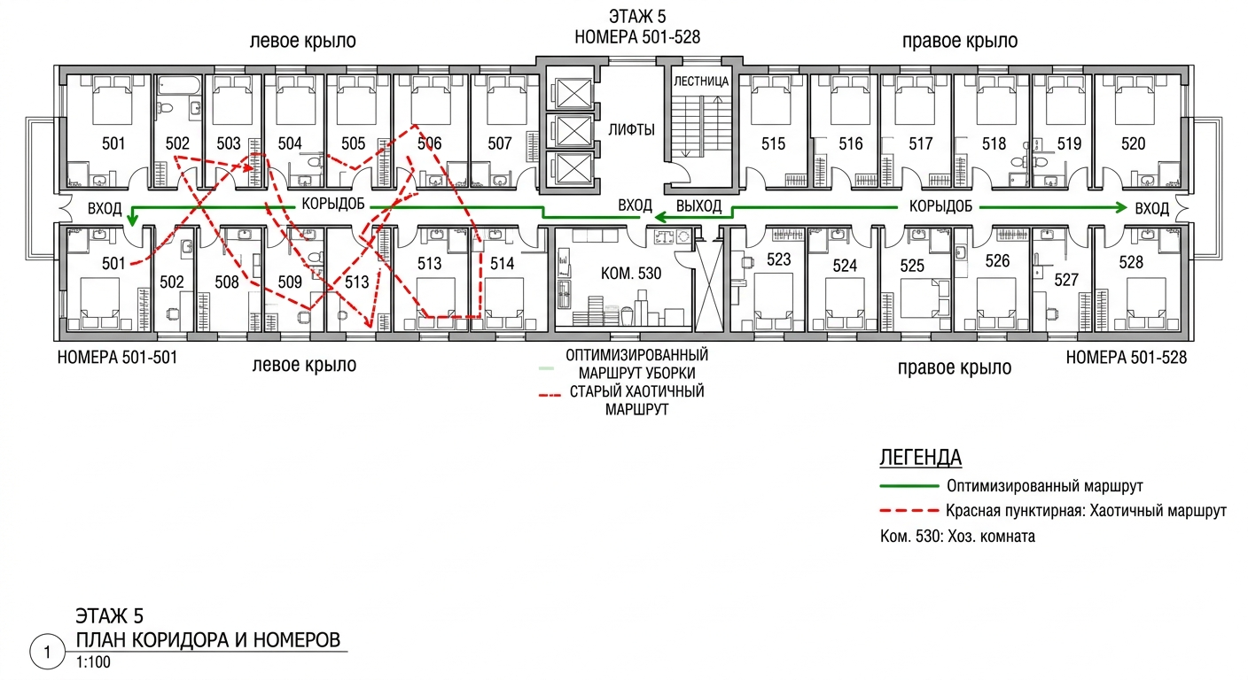
План этажа 5 корпуса №3 «Морской» – 28 номеров, 2 крыла (левое: №501–514; правое: №515–528), этажный склад между крыльями (комната 530).

ПОРЯДОК ОБХОДА (ОПТИМИЗИРОВАННЫЙ МАРШРУТ, 20 НОМЕРОВ ЗА СМЕНУ)
Очерёдность | Номера | Тип уборки | Особые указания | Время (мин)
Блок 1 | 501–502–503–504–505  (левое крыло, ближний сектор) | Выездные (5 номеров) | Начать с выездных: гости освобождают номера до 11:00. Уборка – полный цикл (19 мин/номер). | 95
– | Санитарная комната | Слив воды, смена раствора | После 5 номеров – обязательная смена воды в ведре. | 5
Блок 2 | 506–507–508–509–510  (левое крыло, средний сектор) | Текущие (3 номера) + выездные (2 номера) | Текущая уборка – 12 мин/номер (без смены белья). | 74
– | Этажный склад (ком. 530) | Пополнение тележки | Проверить уровни расходников. Пополнить до max-линии. | 10
Блок 3 | 515–516–517–518–519  (правое крыло, ближний сектор) | Выездные (5 номеров) | Полный цикл. Особое внимание: номера 517 и 519 – семейные (доп. кровать). | 105
– | Санитарная комната | Слив воды, смена раствора | Обязательная смена. | 5
Блок 4 | 520–521–522–523–524  (правое крыло, средний сектор) | Текущие (4 номера) + выездной (1 номер) | Текущая уборка – 12 мин/номер. | 67
– | Этажный склад (ком. 530) | Финальное пополнение | Подготовка тележки к следующей смене: все позиции – по фотостандарту. | 10

ПАРАМЕТРЫ МАРШРУТА: ДО И ПОСЛЕ ОПТИМИЗАЦИИ
Параметр | ДО оптимизации (январь 2025) | ПОСЛЕ оптимизации (апрель 2025) | Сокращение
Общая длина маршрута за смену | 2,8 км (хаотичный обход) | 1,7 км (оптимальный обход) | –1,1 км (–39%)
Количество возвратов на склад | 6–8 раз/смену | 2 раза/смену (плановые) | –67%
Время на перемещения (непродуктивное) | 48 мин/смену | 22 мин/смену | –26 мин (–54%)
Полезное время уборки | 5 ч 20 мин | 6 ч 05 мин | +45 мин (+14%)
Количество убранных номеров | 16–18 номеров/смену | 20 номеров/смену | +2–4 номера (+22%)
Пересечений с маршрутом 2-й горничной | 8–10 раз/смену | 2–3 раза/смену | –70%

ПРАВИЛА ОБХОДА ЭТАЖА (СТАНДАРТ)
1. Начало смены (08:00): получить на складе ключи от выездных номеров (блок 1). Проверить тележку по фотостандарту.
2. Приоритет: выездные номера (гости освобождают до 11:00) → текущие номера → номера с особыми пожеланиями.
3. Порядок обхода: строго по блокам (1 → склад → 2 → склад → 3 → 4). Запрещено перепрыгивать между крыльями.
4. После каждых 5 номеров: слив воды в санитарной комнате, смена моющего раствора.
5. Пополнение тележки: плановое – после блоков 2 и 4 (на этажном складе). Экстренное – при опускании расходников ниже min-линии.
6. Запрещено: оставлять тележку в коридоре более чем на 5 минут (помеха гостям). Ставить тележку у стены, не загораживая проход.
7. Конец смены (15:00): сдать ключи, отметить выполненные номера в журнале. Оставить тележку на складе – полностью укомплектованной для следующей смены.
8. График смен горничных на этаже смещён на 15 минут (1-я горничная: 08:00–15:00; 2-я: 08:15–15:15) – для исключения пересечений у склада.

3. Система цветовой маркировки моющих средств и инвентаря
Цель: исключить перепутывание моющих средств при уборке разных зон номера, предотвратить перекрёстное загрязнение (перенос бактерий из санузла в жилую зону).
Предприятие | ООО «МРИЯ» (MRIYA RESORT & SPA)
Охват | Все 12 тележек горничных (корпус №3). Эталон для тиражирования на корпуса №1, №2, №4.
Разработчик | Донченко Я.А., методист ГБПОУ РК «РКИГ»
Дата внедрения | Февраль 2025 г. (пилот – этаж 4). Март 2025 г. – полный охват корпуса №3.

3.1. Принцип цветового кодирования
Каждой функциональной зоне номера присвоен свой цвет. Все предметы (флаконы, салфетки, перчатки, губки), используемые в этой зоне, маркируются соответствующим цветом.
Цвет | Зона уборки | Моющее средство (флакон) | Салфетки / губки | Перчатки | Ведро / инвентарь
СИНИЙ  🟦 | Жилая зона  (пол, поверхности, мебель) | Универсальное чистящее средство (500 мл). Синее кольцо на горлышке + синяя наклейка «ЖИЛАЯ ЗОНА». | Салфетки из микрофибры – синие (10 шт.). Губка – синяя. | Синие резиновые перчатки (на ручке тележки). | Швабра с синей меткой на рукоятке.
КРАСНЫЙ  🟥 | Санузел  (унитаз, раковина, душевая) | Дезинфицирующее средство для санузлов (500 мл). Красное кольцо + красная наклейка «САНУЗЕЛ – НЕ СМЕШИВАТЬ!». | Салфетки – красные (10 шт.). Губка – красная. Ёршик для унитаза – красная ручка. | Красные резиновые перчатки (на ручке тележки, отдельный зажим). | Ведро с красной полосой (10 л). Швабра с красной меткой.
ЗЕЛЁНЫЙ  🟩 | Стекло и зеркала  (окна, зеркала, стеклянные поверхности) | Спрей для стекла (500 мл). Зелёное кольцо + зелёная наклейка «СТЕКЛО». | Салфетки – не окрашены (белые, 10 шт.). Губка – не используется. | Не требуются (работа без перчаток или синие). | Ракель для стекла с зелёной рукояткой.
ЖЁЛТЫЙ  🟨 | Поверхности общего пользования  (двери, выключатели, телефон, пульт) | Дезинфицирующий спрей (250 мл). Жёлтое кольцо + жёлтая наклейка «ПОВЕРХНОСТИ». | Салфетки – жёлтые (10 шт.). | Синие перчатки (достаточно). | Салфетка на жёлтом держателе.

3.2. Способ нанесения цветовой маркировки
1. Кольцо на горлышко флакона: силиконовое кольцо (диаметр 28 мм) соответствующего цвета. Надевается на горлышко под крышку. Не снимается при использовании.
2. Наклейка на флакон: водостойкая виниловая наклейка 50×30 мм с текстом (например: «ЖИЛАЯ ЗОНА»). Клеится на лицевую сторону флакона.
3. Салфетки: цвет салфетки соответствует цвету зоны. Хранятся в отдельных пластиковых контейнерах на верхней полке тележки.
4. Перчатки: цвет резины. Синие и красные пары висят на отдельных зажимах на ручке тележки (подписаны).
5. Контроль: старшая горничная при ежедневном обходе проверяет соответствие маркировки. Отсутствие кольца/наклейки – сигнал к замене.

3.3. Результат внедрения цветовой маркировки
Показатель | ДО (январь 2025) | ПОСЛЕ (апрель 2025) | Эффект
Случаи перепутывания флаконов | 3–5 случаев/нед. (на этаж) | 0 случаев/нед. | –100%
Жалобы гостей на запах хлора в жилой зоне | 2–3 жалобы/мес. | 0 жалоб/мес. | –100%
Перерасход моющих средств (ошибка дозировки) | +25% к нормативу | +5% к нормативу | Экономия ~18 000 руб./мес.
Время на идентификацию флакона | 5–8 с (чтение этикетки) | Мгновенно (по цвету) | Экономия ~6 мин/смену

4. Этажный склад с маркировкой минимального и максимального запаса
Участок: этажный склад (комната 530), этаж 5, корпус №3 «Морской», ООО «МРИЯ»
Предприятие | ООО «МРИЯ» (MRIYA RESORT & SPA)
Помещение | Этажный склад, комната 530 (площадь – 12 м²). Обслуживает 28 номеров этажа 5.
Ответственный | Старшая горничная этажа 5 – Ермоленко Т.С.
Дата внедрения | Март 2025 г.

4.1. Планировка склада (зоны хранения)
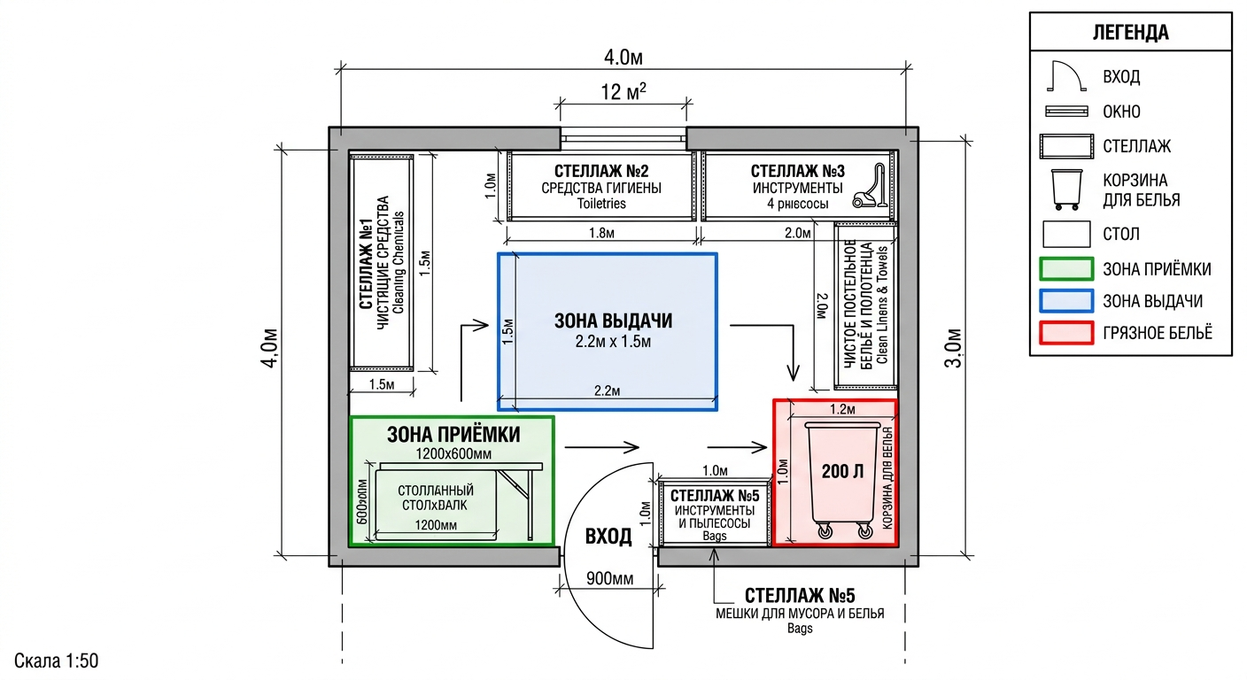

Зона | Стеллаж / место | Что хранится | Тип маркировки
А | Стеллаж №1 (левый) | Моющие средства и химия (запас на этаж). 4 полки. | Min/max – цветные линии на полке. Карточка учёта на торце стеллажа.
Б | Стеллаж №2 (центральный) | Расходные материалы: шампуни, гели, мыло, шапочки, туалетная бумага. 5 полок. | Min/max – красная/зелёная линия. Пластиковые контейнеры с этикетками.
В | Стеллаж №3 (правый) | Чистое бельё и полотенца. 4 полки. | Стопки по 10 шт. Полка подписана: «ПРОСТЫНИ», «ПОДОДЕЯЛЬНИКИ» и т.д. Min-линия – на уровне 3 шт. в стопке.
Г | Стеллаж №4 (угловой) | Инвентарь: запасные швабры, вёдра, перчатки, пылесосы (2 шт.). | Контурная доска на стене для навесного инвентаря.
Д | Стеллаж №5 (у двери) | Мешки для мусора (30 л, 120 л), пакеты для грязного белья. | Min/max – по высоте пачки (min: 5 шт., max: 20 шт.).
Е | Угол у окна | Контейнер для грязного белья (200 л). Вывоз 2 раза в день. | Красная линия на стенке контейнера: «Заполнение 80% – ВЫВОЗ».
Ж | Зона приёмки (у входа) | Стол приёмки. Журнал учёта выдачи/возврата. | Папка с бланками. Ручка на цепочке.

4.2. Система min/max для ключевых позиций (фрагмент)
На каждой полке стеллажа нанесены две цветные линии:
• ЗЕЛЁНАЯ линия – максимальный запас (max). Выше линии – избыток. Заказ не требуется.
• КРАСНАЯ линия – минимальный запас (min). Ниже линии – дефицит. Немедленный заказ со склада прачечной или центрального склада.
Правило: запас пополняется до зелёной линии при достижении красной линии.
Позиция | Ед. изм. | Max (зелёная линия) | Min (красная линия) | Поставщик / откуда пополнять | Периодичность проверки
Универсальное чистящее средство | флакон 500 мл | 12 шт. (2 ряда по 6) | 3 шт. | Центральный склад (заказ через старшую горничную) | Ежедневно (утро)
Дез. средство для санузлов | флакон 500 мл | 10 шт. | 2 шт. | Центральный склад | Ежедневно
Спрей для стекла | флакон 500 мл | 8 шт. | 2 шт. | Центральный склад | Ежедневно
Салфетки микрофибра (синие) | шт. | 50 шт. (2 упаковки) | 10 шт. | Прачечная (после стирки возвращаются) | Ежедневно
Салфетки микрофибра (красные) | шт. | 50 шт. | 10 шт. | Прачечная | Ежедневно
Шампунь 30 мл | шт. | 120 шт. (коробка) | 25 шт. | Центральный склад | Ежедневно
Гель для душа 30 мл | шт. | 120 шт. | 25 шт. | Центральный склад | Ежедневно
Туалетная бумага | рулон | 60 шт. (5 упаковок) | 10 шт. | Центральный склад | Ежедневно
Простыни односпальные | шт. | 40 шт. (4 стопки) | 5 шт. (0,5 стопки) | Прачечная | 2 раза в день (утро, обед)
Пододеяльники | шт. | 30 шт. (3 стопки) | 5 шт. | Прачечная | 2 раза в день
Полотенца банные | шт. | 40 шт. (5 стопок) | 8 шт. (1 стопка) | Прачечная | 2 раза в день
Мешки для мусора 30 л | шт. | 50 шт. (рулон) | 10 шт. | Центральный склад | Ежедневно

4.3. Карточка учёта запаса (образец для одной позиции)
Карточка крепится на торце каждого стеллажа (формат А5, ламинат). Заполняется старшей горничной при каждой проверке.
Дата | Время | Позиция | Остаток | Действие | Подпись
15.05.2026 | 08:15 | Универсальное чистящее средство | 4 шт. (выше красной – ок) | – | Ермоленко
16.05.2026 | 08:10 | Универсальное чистящее средство | 2 шт. (ниже красной!) | Заказ: +10 шт. (до зелёной) | Ермоленко
16.05.2026 | 12:30 | Универсальное чистящее средство | 12 шт. (зелёная линия) | Пополнено с центр. склада | Петрова (склад)
17.05.2026 | 08:20 | Универсальное чистящее средство | 11 шт. | – | Ермоленко
18.05.2026 | 08:05 | Универсальное чистящее средство | 8 шт. | – | Ермоленко

4.4. Процедура пополнения запаса (регламент)
1. Ежедневная проверка (08:00–08:15): старшая горничная обходит стеллажи, сверяет остатки с min/max-линиями. Заполняет карточки.
2. Если остаток ниже красной линии (min): старшая горничная подаёт заявку на центральный склад (по телефону или через общий чат). В карточке – отметка «Заказ».
3. Пополнение: центральный склад доставляет позиции в течение 2 часов. Сотрудник склада и старшая горничная расписываются в карточке.
4. Внеплановая проверка: горничная при заборе позиций на тележку визуально оценивает остаток. Если остаток приближается к красной линии – сообщает старшей горничной.
5. Ежемесячная инвентаризация (последний четверг месяца): полный пересчёт всех позиций. Сверка с карточками. Акт инвентаризации – старшей горничной и завхозу.

4.5. Результат внедрения системы min/max
Показатель | ДО (февраль 2025) | ПОСЛЕ (май 2025) | Эффект
Случаи дефицита (полное отсутствие позиции на этаже) | 4–6 случаев/мес. | 0 случаев/мес. | –100%
Время на поиск и дозаказ расходников горничной | До 12 мин/смену | Не требуется (всё есть на тележке) | –12 мин/смену
Избыточные запасы (залеживание >1 мес.) | 15% позиций – избыток | 3% позиций – избыток | Снижение затоваривания
Списание просроченных средств | ~5 000 руб./мес. | ~500 руб./мес. | –90%
Время старшей горничной на учёт | 25 мин/день (подсчёт вручную) | 10 мин/день (визуальный контроль линий) | –15 мин/день

5. Сводный экономический эффект от стандартизации участка горничных (ООО «МРИЯ»)
Инструмент | Показатель | Было | Стало | Эффект
Фотостандарт  + теневая доска  тележки | Время комплектации тележки (утро) | 8 мин (поиск, догадки) | 3 мин (по контурам) | –5 мин/смену  (экономия ~30 ч/год  на 1 горничную)
Фотостандарт  + теневая доска | Пропуск позиций (забытые предметы) | 2–3 случая/смену | 0 случаев | –100%  (исключены возвраты  за забытым)
Маршрутная  карта обхода | Длина перемещений | 2,8 км/смену | 1,7 км/смену | –39%  (–1,1 км/смену)
Маршрутная  карта обхода | Количество убранных номеров | 16–18 номеров | 20 номеров | +22%  (+2–4 номера/смену)
Цветовая  маркировка | Перепутывание флаконов | 3–5 случаев/нед. | 0 случаев | –100%
Цветовая  маркировка | Перерасход моющих средств | +25% к нормативу | +5% к нормативу | Экономия  ~18 000 руб./мес.
Система  min/max  на складе | Дефицит позиций | 4–6 случаев/мес. | 0 случаев | –100%
Система  min/max  на складе | Время на дозаказ | 12 мин/смену | 0 мин | –12 мин/смену

ИТОГО по участку горничных (1 этаж, 28 номеров, 2 горничные):
• Экономия времени: ~80 минут/смену на двух горничных (перераспределено на уборку дополнительных номеров).
• Увеличение производительности: с 32–36 до 40 номеров/день (+22%).
• Экономия материалов: ~18 000 руб./мес. (моющие средства) + ~4 500 руб./мес. (списание просрочки) = ~22 500 руб./мес.
• Годовая экономия на 1 этаж: ~270 000 руб. (при масштабировании на 4 корпуса – ~1,08 млн руб./год).
• Снижение жалоб гостей на качество уборки: с 7% до 0,5% номеров.

